实验报告
专业： 数字媒体技术
姓名： 刘佳润
学号： 3180105640
日期： 2020年3月20日
地点：

课程名称：____计算机图形学___ 指导老师：______ 唐敏 _______成绩：_______ __
装 订 线
实验名称： OpenGL矩阵 实验类型：_____基础实验_____同组学生姓名：______________

一、实验目的和要求

在OpenGL编程基础上，通过实现实验内容，掌握OpenGL的矩阵使用，并验证课程中矩阵变换的内容。

二、实验内容和原理

使用Visual Studio C++编译已有项目工程，并修改代码生成以下图形（参考示例答案）：
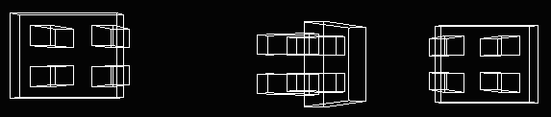
其中最左边的桌子循环上移（即匀速上移到一定位置后回到原点继续匀速上移），中间的桌子不断旋转，最右边的桌子循环缩小（即不断缩小到一定大小后回归原来大小继续缩小）。
桌子的模型尺寸如下：
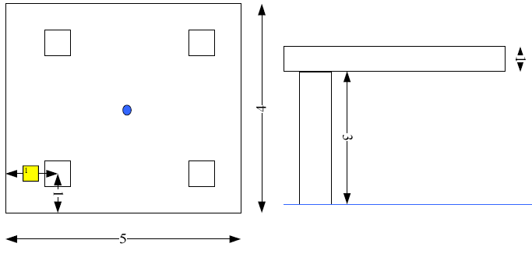

三、主要仪器设备

Visual Studio C++
Ex2 工程

四、操作方法和实验步骤
- 绘制桌子

桌子是一个组合几何体，我们从绘制一个六面体开始。比如画一个桌子腿。

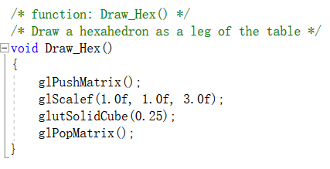
首先考虑到后续要组合多个图形并且要做矩阵变换，用glPushMatrix和glPopMatrix函数，对栈顶矩阵进行处理。对于矩阵的操作都是对于矩阵栈的栈顶来操作的。当前矩阵即为矩阵栈的栈顶元素，而对当前矩阵进行平移、旋转等的变换操作也同样是对栈顶矩阵的修改。所以我们在变换之前调用glPushMatrix()的话，就会把当前状态压入第二层，不过此时栈顶的矩阵也与第二层的相同。当经过一系列的变换后，栈顶矩阵被修改，此时调用glPopMatrix()时，栈顶矩阵被弹出，且又会恢复为原来的状态。
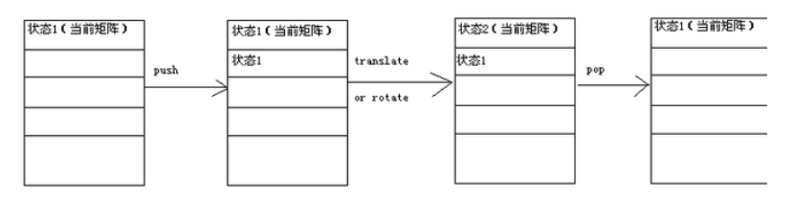
glScalef函数对于所要绘制图形的尺寸缩放做了说明，glutSolidCube函数可以画出一个实心的正方体，在前面缩放函数的限制下就会变成相应比例的直六面体。经过实际的观察，我认为边长为0.25比较符合视觉效果。
最后是组合的画出来一个桌子。
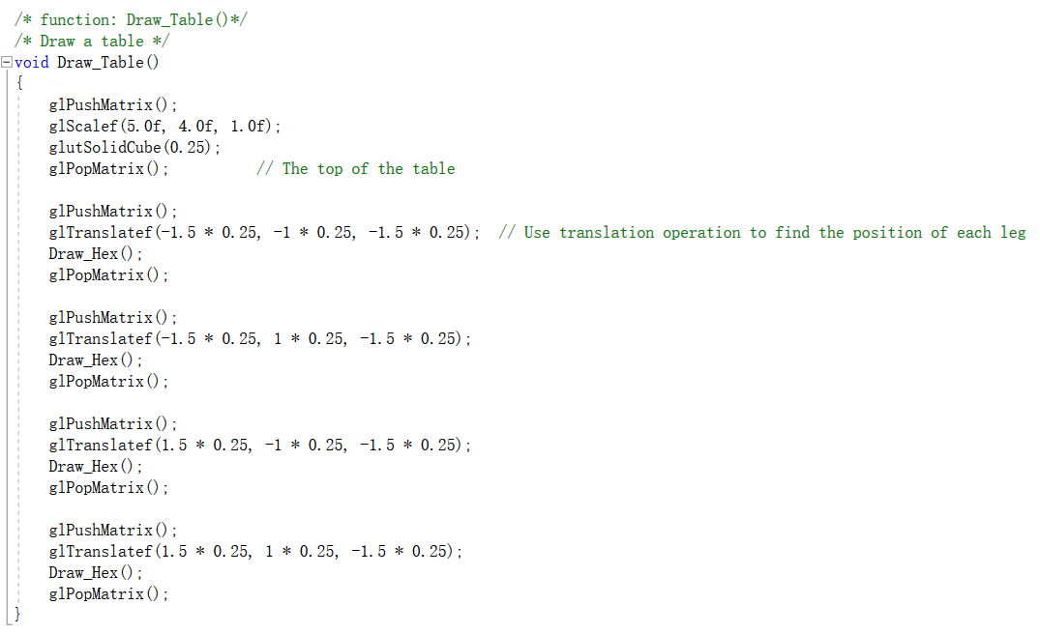
- 矩阵变换

关于几何变换部分的代码写在redraw函数中。首先把多边形显示模式的注释去掉，变成线框显示形式。平移与旋转的部分已经写好，将绘制部分换成前面写好的画桌子函数就可以了。

在写缩放部分之前先将缩放比例系数fScale定义为全局变量，初始化为1.0f（原始大小）。

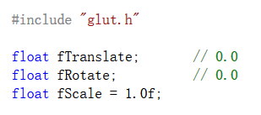

下面完善变换函数：

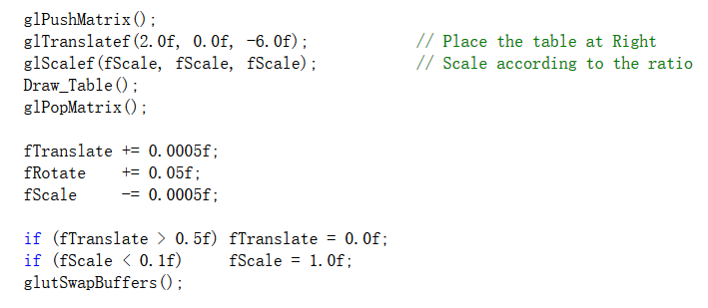

对称地在右边画一个桌子，然后根据比例进行缩放，每次缩放比例减小0.0005，当缩放比例小于0.1的时候，恢复为原大小，循环进行。同时在这一步，把每次变化的系数都变小了，这样整个变化的过程更加明显，速度也会变慢，看起来没那么难受了。

五、实验数据记录和处理

（略）

六、实验结果与分析
实心效果：
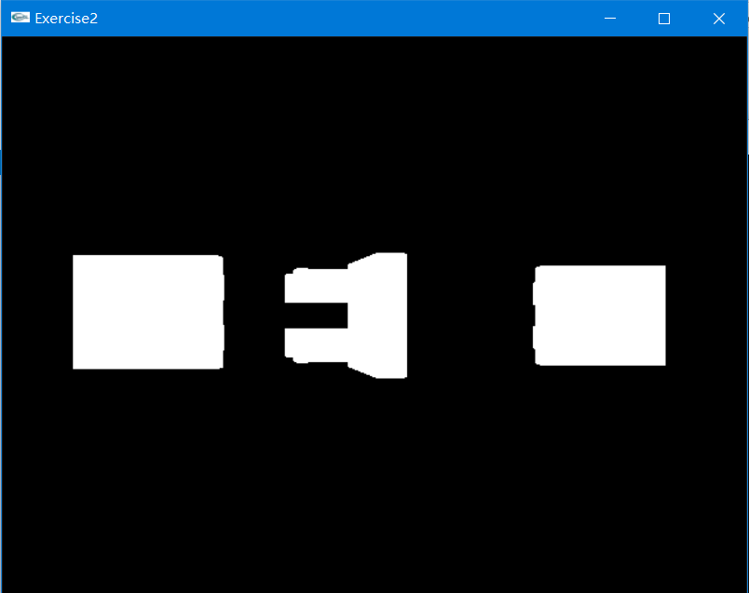
线框效果：
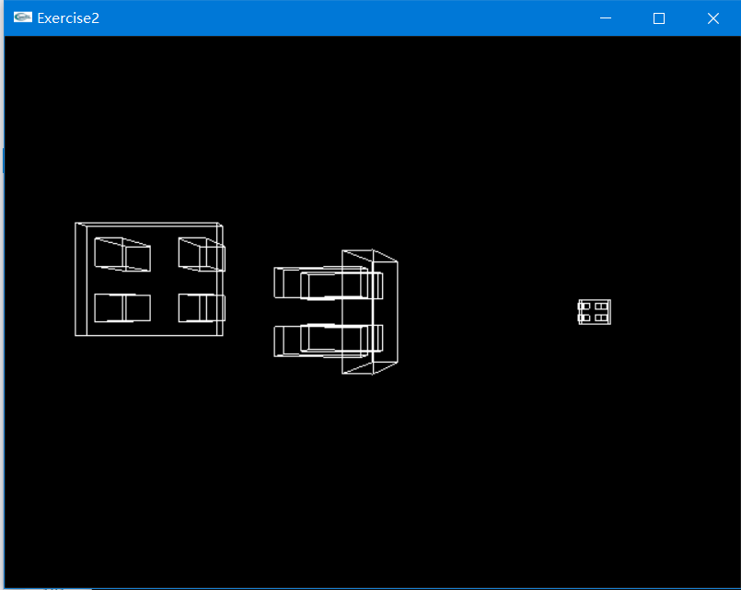

七、讨论、心得
- 关于线框效果

源文件中给出的方法是glPolygonMode(GL_FRONT_AND_BACK, GL_LINE);

也可以在绘制的时候直接使用glutWireCube函数来画线框立方体。效果一样。
- reshape函数中的一些重点函数的学习和了解
glViewport(GLint x,GLint y,GLsizei width,GLsizei height)：x，y 以像素为单位，指定了视口的左下角位置。width，height 表示这个视口矩形的宽度和高度，根据窗口的实时变化重绘窗口。

glMatrixMode(GLenum mode)：用于指定用哪个矩阵作为当前矩阵，mode用于指定哪一种矩阵栈是其后矩阵操作的目标。mode可取： GL_MODELVIEW: 把其后的矩阵操作施加于造型视图矩阵栈；GL_PROJECTION: 把其后的矩阵操作施加于投影矩阵栈。；GL_TEXTURE： 把其后的矩阵操作施加于纹理矩阵栈。

glLoadIdentity(void)：恢复初始坐标系。

gluPerspective(GLdouble fovy,GLdouble aspect,GLdouble zNear,GLdouble zFar)：fovy：视角的大小，如果设置为0，什么也看不到，如果为180，则为广角视野；aspect：实际窗口的纵横比；zNear：近处裁面；zFar：远处裁面。整体呈现一种透视效果。

